Lightning là gì?USB Type-C với Lightning cái nào tốt hơn?
Lightning - một chiếc cổng sạc do Apple sáng tạo và sản xuất. Lightning xuất hiện dẫn đến sự ra đời của USB Type C. Vậy USB Type C và Lightning có những ưu điểm như thế nào, cái nào sử dụng tốt hơn, cùng chúng tôi tham khảo bài viết bên dưới ngay nhé!
1 Lightning là gì?
Nếu bạn đang hay đã sử dụng một chiếc điện thoại iphone, thì chắc chắn quen thuộc với bộ cắm sạc pin của iphone. Từ lúc iphone 5 ra mắt, nhà sản xuất thay đổi cổng sạc pin mang tên Lightning làm cổng sạc trở nên nhỏ gọn hơn, thiết kế cũng hiện đại, cứng cáp hơn, mang lại cho người dùng cảm giác thích thú.
Sử dụng Lightning bạn không cần phải băn khoăn khi cắm sạc điện thoại nữa vì Lightning có thể cắm được cả hai chiều. Đồng thời, khả năng tích hợp, truyền dữ liệu của cổng sạc Lightning cũng rất ưu việt.

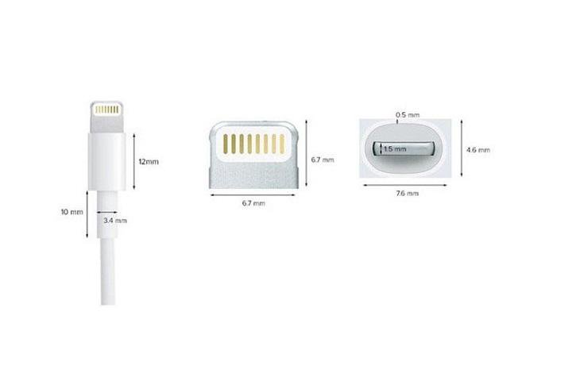
2 USB Type-C với Lightning cái nào tốt hơn?
Ngoài các kiểu USB truyền thống, USB Type C cũng sở hữu tính năng vượt trội, vừa nhỏ gọn, dễ sử dụng, còn kết nối nhanh chóng với công suất truyền tải lớn. Vậy giữa USB Type C và Lightning thì cái nào sẽ tốt hơn, cùng tìm hiểu qua một vài ưu điểm cụ thể của từng loại nhé!
Ưu điểm USB Type C
Tích hợp USB Type C vào smartphone, máy tính bảng: Các hãng Samsung, Nokia, Macbook của Apple cũng đã tích hợp đầu cắm USB Type C, bạn chỉ cần cắm USB Type C trực tiếp vào điện thoại, máy tính bảng là có thể đọc hoặc sao chép nội dung có trên USB rồi.
Sạc đầy smartphone nhanh chóng nhờ dòng điện cao: USB Type C cho phép dòng điện đi vào smartphone lên đến 5A trong khi các dòng USB khác chỉ cho phép dòng điện 3A. Chính vì thế, chiếc smartphone khi sử dụng cùng USB Type C sẽ tiết kiệm thời gian sạc pin đến một nửa.
Công suất truyền tải lớn: nếu như USB micro thông thường truyền tải dữ liệu với tốc độ 4 Gbit/giây thì USB Type C truyền tải tốc độ nhanh gấp 2,5 lần, 10Gbit/giây. Bạn sẽ đảm bảo hoàn thành tiến độ công việc khi sử dụng USB Type C.

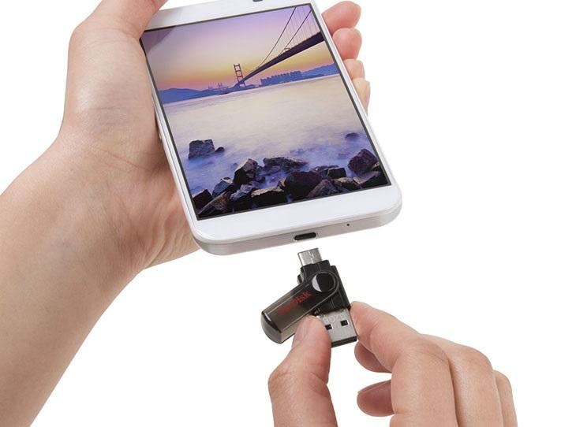

Ưu điểm Lightning
Ra đời sớm hơn USB Type C, là một cuộc cách mạng thành công của Apple: Apple đã thực sự thành công khi sáng tạo ra cổng sạc Lightning, 2 năm sau đó, USB Type C ra mắt dựa trên ý tưởng của Lightning. Tuy nhiên, không thể sánh bằng bản gốc, Lightning nhỏ gọn và tiện lợi hơn USB Type C nhiều.
Giảm áp lực lên đầu cắm của dây cáp: do cổng Lightining rất mỏng và nhẹ, chính vì thế, lực mà Lightning tác dụng lên đầu cắm sẽ ít hơn hẳn so với USB Type C, từ đó các sợi dây cáp cũng lâu bị hư hỏng hơn.

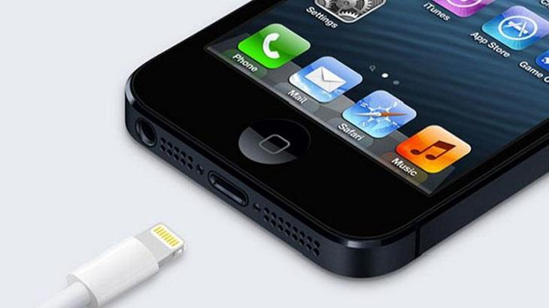

Nên mua USB Type C hay Lightning:
Nếu đem USB Type C và Lightning so sánh cùng nhau thì thật sự rất khó, vì cả hai đều là những công nghệ kết nối đỉnh cao, thiết kế nhỏ nhắn tiện dụng, những ưu điểm không thể phủ nhận.
Tùy thuộc vào nhu cầu sử dụng mà các bạn có thể lựa chọn cho mình một sản phẩm phù hợp nhất, vừa tiết kiệm thời gian, vừa góp phần giúp công việc hoàn thành tốt, đúng tiến độ.

USB Type C hay Lightning đều mang lại những tiện lợi cho bạn, hãy là người sử dụng thông minh bạn nhé!

